TRƯỜNG TRUNG HỌC CƠ SỞ PHAN BỘI CHÂU
XÃ BÙ ĐĂNG – TỈNH ĐỒNG NAI


DỰ ÁN
PHÁT TRIỂN PHẦN MỀM BẢN ĐỒ TRA CỨU
TỈNH ĐỒNG NAI ONLINE

TÊN DỰ ÁN | ĐỒNG NAI NGÀY MỚI
TÁC GIẢ:

XÃ BÙ ĐĂNG, tháng 11 năm 2025

Mục Lục
Chương 1: Giới thiệu đề tài 4
1.1. Lý do chọn đề tài 4
1.2. Mục đích nghiên cứu 4
1.3. Đối tượng nghiên cứu 5
1.3.1 Học sinh, sinh viên 5
1.3.2 Giáo viên và các công nhân viên chức 5
1.3.3 Cộng đồng xã hội 5
1.4. Phạm vi nghiên cứu 5
Chương 2: Cơ sở lý thuyết và Công nghệ sử dụng 7
2.1. Tổng quan 7
2.2. JavaScript 7
2.3. ReactJS 7
2.4. NodeJS 8
2.5. OpenAI Platform 8
2.6. MapLibre 9
2.7. Cloud Storage (Digital Ocean) 9
2.8. Giả định và phụ thuộc 9
Chương 3: Phân tích và thiết kế hệ thống 11
3.1. Danh sách các yêu cầu 11
3.1.1. Yêu cầu nghiệp vụ 11
3.1.2. Yêu cầu hệ thống 13
3.2. Thiết kế hệ thống 16
3.2.1. Sơ đồ Usecase 16
3.2.2. Đặc tả Usecases 17
3.3. Thiết kế dữ liệu 23
3.3.1. Mô hình khái niệm và quan hệ giữa các thực thể 23
3.3.2. Ghi chú về quan hệ và truy vấn 26
3.3.3. Sơ đồ hóa quan hệ các thực thể. 27
Chương 4: Xây dựng ứng dụng 28
4.1. Mô tả giao diện 28
4.1.1. Danh sách các thành phần. 28
4.1.2. Mô tả chi tiết các thành phần. 29
4.2. Sử dụng OpenAI trong hệ thống ChatBox 34
4.2.1. Mục tiêu 34
4.2.2. Các nguồn dữ liệu nội bộ 34
4.2.3. Sơ đồ luồng xử lý AI trong ChatBox 35
4.2. Source Code 35
Chương 5: Kết luận 36
5.1. Kết quả đạt được 36
5.2. Hướng phát triển 38

Danh mục hình
Hình 1: Kiến trúc hệ thống 15
Hình 2: Sơ đồ Usecase tổng quát 18
Hình 3: Sơ đồ hóa quan hệ các thực thể 29
Hình 4: Map Canvas 31
Hình 5: Sidebar Filter 32
Hình 6: Information Panel 33
Hình 7: ChatBox (ChatAI) 34
Hình 8: SearchBar 34
Hình 9: Map Layer 35
Hình 10: Sơ đồ luồng xử lý AI trong ChatBox 37

Danh mục bảng
Bảng 1: Danh sách Usecases 20
Bảng 2: Usecase Xem thông tin xã phường 21
Bảng 3: Usecase Tra cứu địa điểm 22
Bảng 4: Usecase Tra cứu theo bộ lọc (Filter) 22
Bảng 5: Usecase Tìm kiếm theo khu vực 23
Bảng 6: Usecase Sử dụng ChatBox 24
Bảng 7: Usecase Clear và Reset Map 25
Bảng 8: Thuộc tính CommuneShape 27
Bảng 9: Thuộc tính CommuneIndex 27
Bảng 10: Thuộc tính POI 28
Bảng 11: Thuộc tính CommuneDetail 29
Bảng 12: Dánh sách các thành phần giao diện 31
Bảng 13: Mô tả chi tiết Map Canvas 32
Bảng 14: Mô tả chi tiết Sidebar Filter 33
Bảng 15: Mô tả chi tiết Information Panel 34
Bảng 16: Mô tả chi tiết ChatBox 35
Bảng 17: Mô tả chi tiết SearchBar 36
Bảng 18: Mô tả chi tiết Map Layer 36

LỜI MỞ ĐẦU
Trong bối cảnh cả nước đang đẩy mạnh chuyển đổi số và sắp xếp lại đơn vị hành chính, việc sáp nhập các địa phương để hình thành một tỉnh Đồng Nai mới đặt ra nhiều cơ hội cũng như thách thức trong công tác quản lý, tra cứu và chia sẻ thông tin. Hệ thống địa giới hành chính thay đổi, tên gọi, ranh giới, đơn vị cấp phường, cấp xã được điều chỉnh, kéo theo nhu cầu cấp thiết về một công cụ trực quan, dễ sử dụng, giúp người dân, cán bộ quản lý, doanh nghiệp và học sinh – sinh viên có thể tiếp cận thông tin một cách nhanh chóng, chính xác và sinh động.
Xuất phát từ thực tế đó, tôi lựa chọn xây dựng dự án “Đồng Nai ngày mới” (Smart Map) như một cách tiếp cận mới mẻ để kết nối dữ liệu với không gian địa lý. Dự án không chỉ dừng lại ở việc hiển thị bản đồ đơn thuần, mà hướng đến việc cung cấp một nền tảng tích hợp thông tin: từ các đơn vị hành chính, dân cư, kết cấu hạ tầng đến những nét đặc trưng về tự nhiên, kinh tế, văn hóa, giáo dục… Tất cả được trình bày trực quan trên bản đồ số, giúp người dùng có thể “nhìn thấy” toàn cảnh một cách rõ ràng hơn và “hiểu” vùng đất này sâu sắc hơn.
Khi quyết định chọn đề tài này, tôi ý thức rằng đây là một chủ đề vừa rộng, vừa mới, đòi hỏi nhiều thời gian tìm hiểu và tổng hợp dữ liệu. Tuy nhiên, chính sự gắn bó với vùng đất, sự quan tâm đến những thay đổi trong tổ chức đơn vị hành chính, cùng mong muốn đóng góp một phần nhỏ bé vào quá trình chuyển đổi số của địa phương đã trở thành động lực mạnh mẽ thôi thúc tôi thực hiện. Dự án không chỉ là một bài tập học thuật, mà còn là cơ hội để tôi gắn kết kiến thức công nghệ với những vấn đề thực tiễn của cộng đồng.
Trong quá trình triển khai, tôi đã trải qua nhiều giai đoạn: từ thu thập và chuẩn hóa dữ liệu, tìm hiểu các quy định, tài liệu liên quan đến sáp nhập; đến thiết kế kiến trúc hệ thống, xây dựng giao diện thân thiện với người dùng, và thử nghiệm các tính năng tra cứu, tìm kiếm, hiển thị thông tin. Không tránh khỏi những khó khăn về kỹ thuật, giới hạn thời gian, cũng như sự thiếu đồng bộ của nguồn dữ liệu ban đầu, nhưng chính những vướng mắc đó đã giúp tôi rèn luyện tư duy hệ thống, tinh thần kiên trì, khả năng tự học và kỹ năng làm việc nhóm.
Tôi tin rằng, dù còn ở quy mô thử nghiệm, dự án Smart Map có tiềm năng mang lại giá trị thực tiễn rõ rệt. Hệ thống có thể trở thành một kênh thông tin trực quan, hỗ trợ người dân tìm hiểu về địa phương; hỗ trợ cán bộ trong việc tham khảo dữ liệu khi quản lý, quy hoạch; hỗ trợ giáo viên và học sinh trong giảng dạy, học tập về địa lý – lịch sử – kinh tế địa phương; và xa hơn là có thể mở rộng, tích hợp thêm các lớp dữ liệu chuyên ngành để phục vụ công tác quản lý nhà nước và phát triển kinh tế – xã hội.
Với đề tài này, kỳ vọng lớn nhất của tôi là sản phẩm không chỉ dừng lại ở một đồ án nghiên cứu hay báo cáo khoa học, mà có thể trở thành nền tảng để tiếp tục hoàn thiện, cập nhật và mở rộng trong tương lai. Tôi mong rằng qua báo cáo này, thầy cô và những người quan tâm sẽ nhìn nhận dự án như một nỗ lực nghiêm túc, có trách nhiệm, thể hiện tinh thần học hỏi và khát vọng đóng góp của sinh viên trước những chuyển biến lớn của địa phương.
Do giới hạn về thời gian, kinh nghiệm và nguồn lực, bài làm khó tránh khỏi những thiếu sót. Tôi rất mong nhận được những ý kiến nhận xét, góp ý chân thành từ thầy cô và bạn đọc để có thể tiếp tục hoàn thiện dự án trong thời gian tới. Đó sẽ là động lực để tôi không ngừng trau dồi kiến thức, cải thiện kỹ năng và tiếp tục theo đuổi những dự án mang lại giá trị thiết thực cho cộng đồng.
Tác giả

Chương 1: Giới thiệu đề tài

1.1. Lý do chọn đề tài
Trong bối cảnh chuyển đổi số đang được thúc đẩy mạnh mẽ trên phạm vi cả nước, đặc biệt là sau khi thực hiện chủ trương sắp xếp đơn vị hành chính, việc hình thành một tỉnh Đồng Nai mới đặt ra yêu cầu cấp thiết về hệ thống hóa, cập nhật và phổ biến thông tin một cách khoa học, trực quan và dễ tiếp cận. Những thay đổi về địa giới, tên gọi, cơ cấu đơn vị hành chính không chỉ là vấn đề pháp lý – hành chính đơn thuần, mà còn tác động trực tiếp đến đời sống người dân, công tác quản lý, quy hoạch, thu hút đầu tư và giáo dục địa phương. Từ thực tế đó, tôi nhận thấy nhu cầu cần có một công cụ số có khả năng “kể lại” bức tranh không gian – thông tin của địa phương một cách rõ ràng, trực quan và thân thiện với người dùng.

Đề tài “Smart Map” được lựa chọn trước hết vì tính thời sự và ý nghĩa thực tiễn. Thay vì chỉ dừng lại ở việc tìm hiểu lý thuyết, tôi mong muốn xây dựng một sản phẩm cụ thể có thể hỗ trợ người dân tra cứu vị trí, thông tin cơ bản về các đơn vị hành chính; hỗ trợ cán bộ, giáo viên, học sinh trong việc tiếp cận dữ liệu dưới dạng bản đồ số; và tạo nền tảng để tích hợp các lớp thông tin khác trong tương lai. Bên cạnh đó, đề tài cũng là cơ hội để tôi vận dụng tổng hợp nhiều kiến thức đã được học như lập trình web, xử lý dữ liệu, bản đồ số, UX/UI và tư duy hệ thống, qua đó giúp việc học không còn tách rời thực tiễn.

Mặt khác, việc lựa chọn đề tài này còn xuất phát từ mong muốn cá nhân được gắn kết hơn với chính vùng đất nơi mình sinh sống và học tập. Thông qua quá trình khảo sát, thu thập, chuẩn hóa và thể hiện dữ liệu trên bản đồ, tôi có điều kiện hiểu sâu hơn về địa lý, lịch sử hình thành, đặc điểm tự nhiên – kinh tế – xã hội của các địa phương trong tỉnh. Đó không chỉ là một nhiệm vụ kỹ thuật, mà còn là hành trình tìm hiểu, trân trọng và lan tỏa hình ảnh địa phương bằng công cụ công nghệ. Chính sự kết hợp giữa ý nghĩa học thuật, giá trị thực tiễn và yếu tố tình cảm với quê hương là lý do quan trọng để tôi quyết định chọn và theo đuổi đề tài “Smart Map” trong suốt quá trình thực hiện báo cáo này.

1.2. Mục đích nghiên cứu

Mục đích chính của đề tài “Smart Map” là xây dựng một hệ thống bản đồ số trực quan, thân thiện, có khả năng tích hợp và hiển thị thông tin về đơn vị hành chính, điều kiện tự nhiên, kinh tế – xã hội của tỉnh sau sáp nhập, nhằm hỗ trợ người dùng tiếp cận dữ liệu một cách nhanh chóng, chính xác và dễ hiểu. Thông qua đó, đề tài hướng đến việc thử nghiệm một mô hình ứng dụng công nghệ bản đồ và dữ liệu mở trong bối cảnh địa phương đang có nhiều thay đổi về tổ chức không gian hành chính, từ đó góp phần minh bạch hóa và “số hóa” thông tin liên quan đến địa bàn.

Bên cạnh mục tiêu xây dựng sản phẩm cụ thể, nghiên cứu còn nhằm hệ thống hóa quy trình từ khâu thu thập, chuẩn hóa, lưu trữ đến trực quan hóa dữ liệu trên nền tảng bản đồ số. Đề tài hướng tới việc đề xuất một cách tiếp cận kỹ thuật có thể lặp lại và mở rộng, để sau này có thể bổ sung thêm các lớp dữ liệu chuyên sâu như giáo dục, y tế, hạ tầng giao thông, điểm đến du lịch, các khu công nghiệp, khu dân cư… Việc này không chỉ giúp đánh giá khả năng áp dụng công nghệ vào bài toán địa phương mà còn tạo cơ sở để tham khảo, phát triển các dự án tương tự cho những khu vực khác.

Song song đó, đề tài còn đặt mục tiêu rèn luyện và phát triển năng lực nghiên cứu, tư duy hệ thống và kỹ năng triển khai giải pháp công nghệ cho người thực hiện. Thông qua quá trình phân tích yêu cầu, thiết kế kiến trúc, lựa chọn công nghệ, xây dựng giao diện và trải nghiệm người dùng, cũng như đánh giá phản hồi từ người sử dụng thử, nghiên cứu kỳ vọng tạo ra một môi trường học tập thực tiễn, nơi kiến thức lý thuyết được kiểm chứng và hoàn thiện thông qua việc giải quyết một bài toán cụ thể của cộng đồng. Từ đó, đề tài không chỉ dừng lại ở việc tạo ra một sản phẩm mẫu, mà còn mở ra định hướng lâu dài cho việc tiếp tục nâng cấp, mở rộng và ứng dụng Smart Map vào thực tiễn quản lý và đời sống xã hội.

1.3. Đối tượng nghiên cứu
Đối tượng nghiên cứu và phục vụ chính của đề tài “Smart Map” là những nhóm người dùng có nhu cầu tiếp cận thông tin địa phương một cách trực quan, cập nhật và dễ sử dụng trong bối cảnh tỉnh sau sáp nhập.

1.3.1 Học sinh, sinh viên
Trước hết, hệ thống hướng đến học sinh và sinh viên, những người cần một công cụ sinh động để hỗ trợ việc học tập các môn Địa lý, Lịch sử, Giáo dục địa phương, cũng như các hoạt động trải nghiệm, dự án học tập gắn với cộng đồng. Thông qua bản đồ số, các em có thể quan sát ranh giới hành chính, tìm hiểu vị trí các xã, phường, thị trấn, các tuyến giao thông, điểm đến tiêu biểu… qua đó giúp quá trình học trở nên trực quan, dễ nhớ và gần gũi hơn với thực tế.

1.3.2 Giáo viên và các công nhân viên chức
Tiếp theo, đề tài cũng tập trung vào đội ngũ giáo viên, cán bộ quản lý trong ngành giáo dục và các cơ quan, đơn vị trên địa bàn. Trong các cuộc họp, thảo luận chuyên môn, sinh hoạt tổ, lập kế hoạch hoặc xây dựng các chương trình phối hợp, nhu cầu tham chiếu nhanh thông tin về địa bàn, trường lớp, khu dân cư, cơ sở hạ tầng là rất thường xuyên. Smart Map được kỳ vọng trở thành một công cụ hỗ trợ trực quan, giúp việc trao đổi, thống nhất thông tin diễn ra thuận lợi hơn, giảm bớt phụ thuộc vào các bảng thống kê rời rạc hoặc bản đồ giấy khó cập nhật.

1.3.3 Cộng đồng xã hội
Bên cạnh đó, người dân nói chung cũng là một đối tượng quan trọng mà đề tài hướng đến. Với những cá nhân quan tâm đến nơi mình sinh sống, muốn tìm hiểu về đơn vị hành chính mới sau sáp nhập, tra cứu vị trí các cơ quan, trường học, cơ sở y tế, điểm đến công cộng… thì một bản đồ số thân thiện, dễ thao tác sẽ giúp họ tiết kiệm thời gian và chủ động hơn trong việc tiếp cận thông tin. Trong phạm vi nghiên cứu, Smart Map tập trung khảo sát nhu cầu, cách thức sử dụng và trải nghiệm của các nhóm đối tượng trên, từ đó làm cơ sở điều chỉnh giao diện, tính năng và cách tổ chức dữ liệu sao cho phù hợp, khả thi và có tiềm năng triển khai rộng rãi trong thực tiễn.

1.4. Phạm vi nghiên cứu
Trong khuôn khổ đề tài “Smart Map”, phạm vi nghiên cứu được giới hạn ở việc xây dựng và thử nghiệm một hệ thống bản đồ số phục vụ cho tỉnh sau sáp nhập, tập trung vào ba nhóm nội dung chính.

Thứ nhất, đề tài tập trung cung cấp hệ thống bản đồ ranh giới hành chính mới, thể hiện rõ các đơn vị cấp phường, cấp xã sau khi được sắp xếp, điều chỉnh. Việc chuẩn hóa và hiển thị ranh giới không gian là nền tảng quan trọng để người dùng có thể hình dung đúng về cấu trúc địa lý – hành chính hiện tại, qua đó làm cơ sở cho các lớp thông tin khác được chồng ghép lên một cách thống nhất và chính xác.

Thứ hai, nghiên cứu hướng đến việc xây dựng và trình bày thông tin cơ bản của từng xã, phường trên bản đồ. Các thông tin này bao gồm những dữ liệu khái quát như tên đơn vị, đơn vị hành chính cấp trên, một số đặc điểm tổng quan (dân số, diện tích, trung tâm hành chính…) và các điểm nổi bật dễ nhận diện. Tuy không đi sâu vào phân tích chuyên sâu về từng lĩnh vực, phạm vi này cho phép hệ thống đóng vai trò như một “bản danh mục số” trực quan, giúp người dùng tra cứu nhanh và nắm được cái nhìn tổng quan về từng đơn vị hành chính trong tỉnh.

Thứ ba, đề tài lựa chọn một nhóm địa điểm công cộng trọng yếu để đưa vào bản đồ, bao gồm chủ yếu là trường học, cơ sở y tế (bệnh viện, trung tâm y tế), một số điểm công cộng tiêu biểu khác. Các vị trí này được gắn với lớp ranh giới hành chính và thông tin xã, giúp người dùng dễ dàng xác định xem trên địa bàn một xã/phường nhất định có những dịch vụ công nào, phân bố ra sao. Đây là bước thử nghiệm cho khả năng mở rộng trong tương lai khi cần bổ sung thêm nhiều loại địa điểm hoặc lĩnh vực khác.

Bên cạnh phần bản đồ, phạm vi nghiên cứu còn bao gồm xây dựng một hệ thống ChatAI có khả năng trả lời các câu hỏi liên quan đến thông tin hành chính mới của tỉnh dựa trên nguồn dữ liệu đã được chuẩn hóa. Hệ thống chat này không nhằm thay thế các kênh tra cứu chính thức, mà đóng vai trò như một “trợ lý số” thân thiện, giúp người dùng có thể đặt các câu hỏi đơn giản về địa giới, tên gọi, mối quan hệ giữa các đơn vị hành chính, hoặc vị trí tương đối của một số địa điểm công cộng.

Trong giới hạn thời gian và nguồn lực, đề tài chưa hướng tới việc bao phủ toàn bộ các lĩnh vực chuyên ngành (quy hoạch, kinh tế, môi trường…) mà tập trung vào những nội dung cốt lõi, dễ tiếp cận, có tính nền tảng cho việc tra cứu và mở rộng sau này. Phạm vi như trên cho phép nhóm vừa đảm bảo tính khả thi trong triển khai, vừa tạo ra một mô hình mẫu đủ rõ ràng để tham khảo, đánh giá và tiếp tục phát triển trong các nghiên cứu hoặc dự án tiếp theo.

Chương 2: Cơ sở lý thuyết và Công nghệ sử dụng

2.1. Tổng quan
Để xây dựng hệ thống Smart Map có khả năng hiển thị bản đồ số, tra cứu thông tin hành chính và tích hợp ChatAI, đề tài sử dụng kết hợp nhiều công nghệ web hiện đại. Ở phía giao diện, ReactJS và JavaScript giúp xây dựng ứng dụng một trang (SPA) thân thiện, linh hoạt. Ở phía máy chủ, NodeJS đóng vai trò nền tảng backend cung cấp API, xử lý dữ liệu và kết nối với các dịch vụ bên ngoài. Hệ thống ChatAI được triển khai dựa trên nền tảng OpenAI, cho phép tận dụng sức mạnh của mô hình ngôn ngữ lớn để trả lời câu hỏi dựa trên dữ liệu hành chính của địa phương. Về mặt bản đồ, MapLibre được sử dụng để hiển thị và tương tác với dữ liệu không gian. Cuối cùng, dữ liệu tĩnh (ảnh, file JSON, media…) được lưu trữ thông qua dịch vụ Cloud Storage của DigitalOcean, đảm bảo khả năng mở rộng và truy cập ổn định.

Các công nghệ này không chỉ được lựa chọn vì tính phổ biến, cộng đồng hỗ trợ tốt, mà còn vì khả năng kết hợp với nhau thành một kiến trúc tổng thể: frontend – backend – AI – bản đồ – lưu trữ đám mây, đáp ứng yêu cầu thực tiễn của một hệ thống bản đồ thông minh.

2.2. JavaScript
JavaScript là ngôn ngữ lập trình chủ đạo của web, chạy trên trình duyệt và cả phía máy chủ (thông qua NodeJS). Trong đề tài, JavaScript được sử dụng để:

- Xây dựng logic giao diện người dùng, xử lý sự kiện, tương tác bản đồ, form tra cứu.

- Gọi và xử lý kết quả từ các API backend, API OpenAI và các dịch vụ bản đồ.

- Tổ chức mã nguồn theo hướng module, tái sử dụng được giữa nhiều thành phần.

Với đặc trưng là ngôn ngữ thông dịch, linh hoạt, hỗ trợ lập trình bất đồng bộ (async/await, Promise), JavaScript cho phép hệ thống Smart Map phản hồi nhanh, không phải tải lại toàn bộ trang khi người dùng tra cứu hoặc di chuyển trên bản đồ.

2.3. ReactJS
ReactJS là thư viện JavaScript dùng để xây dựng giao diện người dùng theo hướng component. Thay vì thao tác trực tiếp với DOM, React sử dụng Virtual DOM để tối ưu việc cập nhật giao diện, giúp ứng dụng hoạt động mượt mà ngay cả khi có nhiều thành phần tương tác.

Trong dự án Smart Map, ReactJS được sử dụng để:

- Xây dựng cấu trúc ứng dụng một trang (Single Page Application – SPA), giúp người dùng trải nghiệm liên tục, không bị gián đoạn khi chuyển giữa các chức năng (xem bản đồ, xem thông tin xã, sử dụng ChatAI…).

- Tách giao diện thành các component độc lập như: thanh tìm kiếm, panel thông tin xã, danh sách địa điểm công cộng, cửa sổ chat AI, bản đồ trung tâm,… Mỗi component có thể được tái sử dụng và dễ bảo trì.

- Quản lý trạng thái ứng dụng (state) một cách rõ ràng (ví dụ: trạng thái xã đang được chọn, lớp dữ liệu đang hiển thị, kết quả trả lời từ ChatAI…), từ đó giúp luồng dữ liệu trong hệ thống minh bạch, dễ mở rộng.

Nhờ ReactJS, giao diện Smart Map có khả năng tương tác cao, cập nhật dữ liệu theo thời gian thực mỗi khi người dùng thao tác, đồng thời vẫn giữ được cấu trúc mã nguồn rõ ràng, phù hợp cho việc phát triển và nâng cấp lâu dài.

2.4. NodeJS
NodeJS là môi trường chạy JavaScript phía máy chủ, cho phép sử dụng cùng một ngôn ngữ cho cả frontend và backend. NodeJS được xây dựng trên nền tảng V8 JavaScript Engine, nổi bật với mô hình bất đồng bộ, hướng sự kiện, phù hợp cho các hệ thống web cần xử lý nhiều yêu cầu đồng thời.

Trong đề tài, NodeJS đảm nhận các vai trò chính:

- Xây dựng API backend cung cấp dữ liệu hành chính (danh sách xã, ranh giới, địa điểm công cộng…) cho frontend.

- Làm lớp trung gian (middleware) giữa ứng dụng và các dịch vụ bên ngoài: gọi OpenAI API, truy vấn dữ liệu từ kho lưu trữ, xử lý logic trước khi trả kết quả về cho người dùng.

- Thực hiện một số tác vụ xử lý dữ liệu nền như: đọc file GeoJSON, chuẩn hóa dữ liệu, sinh các cấu trúc JSON phục vụ bản đồ và ChatAI.

Nhờ sử dụng NodeJS, kiến trúc hệ thống trở nên thống nhất (JavaScript toàn diện), giúp giảm chi phí học tập công nghệ, đồng thời thuận lợi cho việc bảo trì, mở rộng hoặc tích hợp thêm các dịch vụ khác trong tương lai.

2.5. OpenAI Platform
OpenAI cung cấp các mô hình ngôn ngữ lớn (Large Language Model – LLM) có khả năng hiểu và sinh ngôn ngữ tự nhiên. Trong dự án Smart Map, nền tảng OpenAI được sử dụng để xây dựng hệ thống ChatAI, đóng vai trò một “trợ lý số” giải đáp các câu hỏi liên quan đến thông tin hành chính của tỉnh sau sáp nhập.

Cách tiếp cận chủ đạo là kết hợp mô hình ngôn ngữ của OpenAI với nguồn dữ liệu hành chính đã được nhóm chuẩn hóa (tài liệu về đơn vị hành chính, ranh giới, thông tin cơ bản của từng xã, các địa điểm công cộng…). Backend sử dụng NodeJS để:

- Nhận câu hỏi của người dùng từ giao diện React.

- Tra cứu các đoạn dữ liệu liên quan (ví dụ: thông tin một xã, huyện, vị trí trường học…).

- Kết hợp dữ liệu đó với mô hình OpenAI để sinh ra câu trả lời tự nhiên, dễ hiểu, đúng ngữ cảnh địa phương.

Nhờ vậy, người dùng có thể hỏi hệ thống theo ngôn ngữ gần gũi, không cần nhớ cú pháp tra cứu phức tạp, từ đó nâng cao trải nghiệm sử dụng và tăng khả năng tiếp cận thông tin cho nhiều nhóm đối tượng khác nhau.

2.6. MapLibre
MapLibre là thư viện mã nguồn mở dùng để hiển thị và tương tác với bản đồ dạng vector tile trên trình duyệt. Đây là một lựa chọn phù hợp cho các hệ thống yêu cầu bản đồ linh hoạt, có thể tùy biến giao diện, lớp dữ liệu và phong cách hiển thị.

Trong Smart Map, MapLibre được dùng để:

- Hiển thị bản đồ nền (base map) của tỉnh sau sáp nhập.

- Vẽ và tô màu các lớp ranh giới hành chính (tỉnh, huyện, xã) từ dữ liệu GeoJSON.

- Hiển thị các điểm (point) đại diện cho địa điểm công cộng: trường học, bệnh viện, cơ quan hành chính,…

- Hỗ trợ tương tác như phóng to/thu nhỏ, di chuyển, click vào xã để xem thông tin, click vào điểm để xem chi tiết địa điểm.

Việc sử dụng MapLibre giúp hệ thống chủ động hơn trong việc tùy biến kiểu hiển thị, không phụ thuộc hoàn toàn vào các nền tảng bản đồ thương mại, đồng thời phù hợp với định hướng sử dụng các công cụ mã nguồn mở trong nghiên cứu và triển khai ứng dụng.

2.7. Cloud Storage (Digital Ocean)
Cloud Storage của DigitalOcean (thường sử dụng dịch vụ Spaces) là giải pháp lưu trữ đối tượng (object storage) trên nền tảng đám mây, tương thích với chuẩn S3. Trong dự án Smart Map, DigitalOcean được sử dụng để lưu trữ:

- Các tệp dữ liệu tĩnh như hình ảnh minh họa, icon, một số file JSON dung lượng lớn.

- Các tài nguyên có thể cần chia sẻ hoặc truy cập nhiều lần từ frontend mà không phải thông qua backend trung gian.

Việc đưa dữ liệu tĩnh lên cloud storage mang lại một số lợi ích:

- Khả năng mở rộng: dễ dàng tăng dung lượng lưu trữ khi hệ thống cần bổ sung thêm dữ liệu (thêm xã, thêm lớp địa điểm công cộng, thêm ảnh…).

- Tính sẵn sàng và ổn định: dữ liệu được phục vụ từ hạ tầng đám mây, giảm tải cho server backend và hạn chế rủi ro khi triển khai trên máy chủ vật lý.

- Tối ưu hiệu năng: frontend có thể truy cập trực tiếp một số tài nguyên (qua URL), giúp giảm độ trễ khi tải bản đồ, ảnh, biểu tượng.

2.8. Giả định và phụ thuộc
Trong quá trình thiết kế và triển khai hệ thống Smart Map, đề tài đặt ra một số giả định và chấp nhận các yếu tố phụ thuộc nhất định về dữ liệu, hạ tầng kỹ thuật cũng như dịch vụ bên thứ ba. Việc làm rõ các giả định và phụ thuộc này giúp định hình phạm vi áp dụng của hệ thống, đồng thời giúp người đọc hiểu rõ hơn các điều kiện để sản phẩm hoạt động ổn định và đúng như mục tiêu ban đầu.

Trước hết, về dữ liệu hành chính và bản đồ, đề tài giả định rằng các thông tin về ranh giới, tên gọi, đơn vị hành chính sau sáp nhập được thu thập từ các nguồn chính thống (văn bản quy phạm pháp luật, tài liệu công bố từ cơ quan nhà nước, dữ liệu bản đồ nền…) là tương đối chính xác và ổn định trong khoảng thời gian nghiên cứu. Hệ thống Smart Map được xây dựng trên bộ dữ liệu đã được nhóm chuẩn hóa tại một thời điểm nhất định; mọi thay đổi tiếp theo về địa giới, tên gọi hoặc phân cấp hành chính chỉ có thể được phản ánh nếu có quá trình cập nhật dữ liệu bổ sung. Như vậy, độ chính xác của hệ thống trong tương lai phụ thuộc trực tiếp vào tần suất và chất lượng việc cập nhật dữ liệu nguồn.

Thứ hai, đề tài giả định người dùng có điều kiện tiếp cận hạ tầng kỹ thuật cơ bản, bao gồm: thiết bị có thể truy cập Internet (máy tính, laptop, máy tính bảng, điện thoại thông minh) và trình duyệt web hiện đại hỗ trợ JavaScript, WebGL để hiển thị bản đồ (ví dụ: Chrome, Edge, Firefox…). Hệ thống không hướng đến các môi trường không có kết nối mạng, thiết bị quá cũ hoặc không hỗ trợ các công nghệ web hiện nay. Trải nghiệm của người dùng vì vậy cũng phụ thuộc vào chất lượng đường truyền Internet và cấu hình thiết bị đang sử dụng.

Thứ ba, về mặt kỹ thuật, hệ thống phụ thuộc vào một số dịch vụ và thư viện bên ngoài:

Các thư viện frontend (ReactJS, MapLibre, các thư viện JavaScript khác) và môi trường NodeJS ở phía backend. Đề tài giả định các thư viện này hoạt động ổn định ở phiên bản được lựa chọn, không có thay đổi đột ngột gây xung đột trong suốt thời gian thực hiện.

Dịch vụ Cloud Storage của DigitalOcean, dùng để lưu trữ dữ liệu tĩnh (ảnh, file, một số tài nguyên bản đồ…). Hệ thống phụ thuộc vào tính sẵn sàng của dịch vụ này; nếu có sự cố từ nhà cung cấp, một số nội dung có thể không tải được.

Nền tảng OpenAI dùng cho ChatAI: việc xử lý câu hỏi và sinh câu trả lời phụ thuộc vào khả năng kết nối tới API OpenAI, vào chính sách sử dụng, giới hạn truy cập và độ ổn định của dịch vụ. Đề tài giả định rằng việc gọi API diễn ra bình thường, không bị gián đoạn kéo dài trong thời gian nghiên cứu.

Cuối cùng, đề tài cũng thừa nhận một số giới hạn nội tại: cấu trúc cơ sở dữ liệu, cách chuẩn hóa và tổ chức thông tin được thiết kế dựa trên nhu cầu hiện tại (ranh giới hành chính, thông tin cơ bản từng xã, một số địa điểm công cộng và ChatAI hành chính). Việc mở rộng sang các lĩnh vực khác (kinh tế, môi trường, quy hoạch chi tiết…) có thể đòi hỏi điều chỉnh kiến trúc dữ liệu, nâng cấp hạ tầng lưu trữ hoặc tăng cường tài nguyên hệ thống. Đây là những yếu tố phụ thuộc vào định hướng phát triển lâu dài và nguồn lực thực tế, vượt ra ngoài phạm vi của đợt nghiên cứu ban đầu.

Việc nêu rõ các giả định và phụ thuộc như trên giúp đặt Smart Map vào đúng bối cảnh: một hệ thống thử nghiệm có cơ sở kỹ thuật vững chắc, được xây dựng trên những điều kiện cụ thể, và luôn cần được cập nhật, điều chỉnh khi môi trường dữ liệu, công nghệ hoặc nhu cầu sử dụng thay đổi.

Chương 3: Phân tích và thiết kế hệ thống

3.1. Danh sách các yêu cầu

3.1.1. Yêu cầu nghiệp vụ
Hệ thống Smart Map được xây dựng với định hướng phục vụ cộng đồng, ưu tiên tính mở, dễ tiếp cận và thuận tiện trong sử dụng. Từ mục tiêu đó, các yêu cầu nghiệp vụ chính được xác định như sau:

3.1.1.1. Đối tượng sử dụng rộng rãi, không giới hạn
Hệ thống được thiết kế để mọi người dùng đều có thể truy cập và sử dụng: học sinh, giáo viên, cán bộ trong các cơ quan, đơn vị, cũng như người dân có nhu cầu tra cứu thông tin về địa phương.

Không phân biệt độ tuổi, nghề nghiệp hay trình độ công nghệ; giao diện và luồng thao tác cần đơn giản, trực quan, dễ làm quen.

3.1.1.2. Không yêu cầu đăng ký/đăng nhập
Người dùng không bắt buộc phải tạo tài khoản, không cần đăng nhập để sử dụng các chức năng chính của hệ thống.

Việc loại bỏ bước xác thực tài khoản giúp giảm rào cản khi tiếp cận, đặc biệt trong các buổi họp, thảo luận hoặc giờ dạy học, khi người dùng cần truy cập nhanh.

3.1.1.3. Không yêu cầu và không lưu trữ thông tin cá nhân
Hệ thống không thu thập thông tin định danh cá nhân (tên, email, số điện thoại, v.v.) trong phạm vi sử dụng bình thường.

Mục tiêu là đảm bảo sự ẩn danh tương đối cho người dùng, đồng thời đơn giản hóa các yêu cầu về bảo mật và tuân thủ.

3.1.1.4. Chức năng xem bản đồ (Map Viewer)
Cho phép người dùng xem bản đồ ranh giới hành chính mới, với các lớp dữ liệu: tỉnh, huyện, xã.

Hỗ trợ thao tác cơ bản: phóng to/thu nhỏ, di chuyển bản đồ, xem tên đơn vị hành chính khi rê chuột hoặc nhấp chọn.

3.1.1.5. Hiển thị thông tin khi chọn một địa điểm
Khi người dùng chọn một xã/huyện hoặc một điểm công cộng (trường học, bệnh viện, cơ quan…) trên bản đồ, hệ thống hiển thị:

Thông tin cơ bản về đơn vị hành chính (tên, cấp, đơn vị trực thuộc, một số đặc điểm tổng quan).

Thông tin mô tả ngắn và một số thuộc tính liên quan đối với địa điểm công cộng (tên, loại, địa bàn quản lý…).

Thông tin cần được trình bày ở dạng panel/khung thông tin rõ ràng, dễ đọc, có thể đóng/mở linh hoạt.

3.1.1.6. Tra cứu vị trí bằng văn bản (text search)
Người dùng có thể nhập từ khóa (tên xã, huyện, trường học, bệnh viện, điểm công cộng) để tra cứu vị trí trên bản đồ.

Hệ thống thực hiện:

- Gợi ý kết quả phù hợp với từ khóa.

- Tự động di chuyển bản đồ đến vị trí tương ứng và tô sáng đối tượng được tìm thấy.

3.1.1.7. Tra cứu vị trí bằng giọng nói (voice search)
Hệ thống hỗ trợ nhập câu lệnh hoặc từ khóa bằng giọng nói, đặc biệt hữu ích trong các buổi thuyết trình, họp hoặc khi thao tác trên thiết bị di động.

Quy trình nghiệp vụ: người dùng bấm nút ghi âm → đọc tên địa điểm/đơn vị → hệ thống chuyển giọng nói thành văn bản và thực hiện tìm kiếm tương tự chức năng text search.

3.1.1.8. Lọc địa điểm bằng bộ lọc (filter)
Người dùng có thể lọc các loại địa điểm công cộng hiển thị trên bản đồ, ví dụ:

- Chỉ hiển thị trường học.

- Chỉ hiển thị bệnh viện/cơ sở y tế.

- Hoặc kết hợp nhiều loại địa điểm.

Bộ lọc giúp giao diện bản đồ tránh bị quá tải thông tin, đồng thời hỗ trợ người dùng tập trung vào nhóm dữ liệu mình quan tâm.

3.1.1.9. Tìm kiếm theo khu vực (khoanh vùng tra cứu)
Hệ thống cho phép người dùng giới hạn phạm vi tìm kiếm trong một khu vực nhất định, chẳng hạn:

- Tìm tất cả trường học trong một huyện/xã được chọn.

- Tìm các bệnh viện trong bán kính nhất định quanh một điểm trên bản đồ.

Yêu cầu này phục vụ các tình huống nghiệp vụ như: xem phân bố dịch vụ công trong một vùng, chuẩn bị số liệu cho họp, thảo luận hoặc lập kế hoạch.

3.1.1.10. Hộp thoại ChatAI (ChatAI box – text & voice)
Tích hợp một hộp chat AI ngay trên giao diện bản đồ, cho phép người dùng:

- Đặt câu hỏi bằng văn bản (text) liên quan đến đơn vị hành chính, địa danh, địa điểm công cộng, mối quan hệ giữa các khu vực,…

- Nhập câu hỏi bằng giọng nói (voice), sau đó hệ thống chuyển sang text để AI xử lý.

ChatAI cần trả lời ngắn gọn, dễ hiểu, bám sát dữ liệu hành chính mới, có thể kết hợp với bản đồ (ví dụ: gợi ý “xã A thuộc huyện nào”, “trên địa bàn huyện B có những bệnh viện nào”, “vị trí của trường X nằm ở xã nào”,…).

Mục tiêu nghiệp vụ là biến Smart Map thành một “trợ lý tra cứu hành chính” thân thiện, giảm công sức tìm kiếm thủ công qua nhiều bảng dữ liệu.

Tổng hợp lại, các yêu cầu nghiệp vụ trên hướng đến việc xây dựng một hệ thống mở, dễ dùng, không rào cản đăng nhập, tập trung vào trải nghiệm tra cứu nhanh – trực quan – thông minh. Đây sẽ là cơ sở để ở các mục tiếp theo có thể chi tiết hóa thành yêu cầu chức năng, yêu cầu phi chức năng và thiết kế kiến trúc hệ thống tương ứng.

3.1.2. Yêu cầu hệ thống

3.1.2.1. Kiến trúc hệ thống
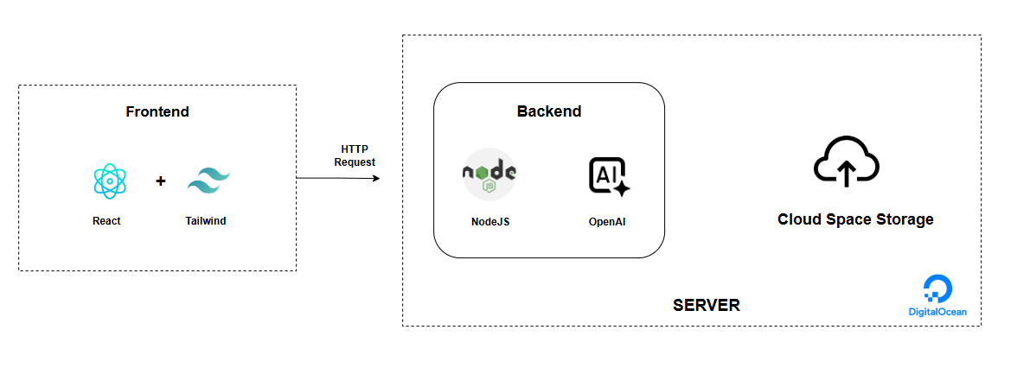
Hình 1: Kiến trúc hệ thống

3.1.2.2. Yêu cầu nền tảng
a) Phần cứng (Hardware)
Phía máy chủ (server):
Máy chủ có cấu hình tối thiểu đề xuất:
- CPU: 2–4 vCPU.
- RAM: từ 4–8 GB trở lên (tùy số lượng người dùng truy cập đồng thời).
- Ổ đĩa: SSD, dung lượng tối thiểu 50–100 GB để lưu mã nguồn, log, dữ liệu cơ sở và các file cấu hình.

Máy chủ cần có kết nối Internet ổn định, băng thông phù hợp để phục vụ nhiều người dùng truy cập đồng thời qua web.

Phía người dùng (client):

Thiết bị có khả năng truy cập Internet: máy tính để bàn, laptop, máy tính bảng hoặc điện thoại thông minh.

Cấu hình tối thiểu:
- RAM từ 2 GB trở lên.
- Trình duyệt hỗ trợ JavaScript, WebGL (Chrome, Edge, Firefox, Safari bản tương đối mới).

Không yêu cầu phần cứng đặc biệt; hệ thống được thiết kế để hoạt động trên các thiết bị phổ thông sử dụng trong nhà trường, cơ quan và hộ gia đình.

b) Vận hành (Operating Environment)
Hệ điều hành máy chủ:
Có thể triển khai trên các hệ điều hành phổ biến như:
- Linux (khuyến nghị: Ubuntu Server, Debian).
- Hoặc các hệ điều hành máy chủ khác miễn có hỗ trợ NodeJS và môi trường web.

Nền tảng chạy ứng dụng:
- Backend sử dụng NodeJS, chạy như một dịch vụ web (service) phía server.
- Frontend ReactJS được build thành các file tĩnh (HTML, JS, CSS) triển khai trên web server (Nginx, Apache, hoặc dịch vụ hosting tĩnh tương đương).

Trình duyệt người dùng:
Hệ thống tối ưu cho các trình duyệt hiện đại:
- Google Chrome, Microsoft Edge, Mozilla Firefox, Safari…
- Yêu cầu trình duyệt bật JavaScript và hỗ trợ WebGL để hiển thị bản đồ MapLibre.

Yêu cầu mạng:
Kết nối Internet ổn định, tốc độ tương đối để tải bản đồ và dữ liệu (khuyến nghị từ 5 Mbps trở lên cho trải nghiệm mượt mà).

c) Vị trí địa lý (Geographic Location)
Hệ thống được thiết kế phục vụ trọng tâm cho tỉnh sau sáp nhập (bao gồm khu vực Đồng Nai và các đơn vị hành chính được điều chỉnh, bổ sung).

Máy chủ có thể đặt tại bất kỳ trung tâm dữ liệu (data center) nào, miễn đảm bảo:
- Đường truyền ổn định đến người dùng tại Việt Nam.
- Thời gian phản hồi chấp nhận được khi tải bản đồ và dữ liệu (độ trễ thấp).

Người dùng dự kiến chủ yếu là:
- Học sinh, giáo viên, cán bộ trong các trường học, phòng/ban ngành địa phương.
- Cán bộ, công chức trong cơ quan nhà nước trên địa bàn.
- Người dân trong tỉnh có nhu cầu tra cứu thông tin.

Do hệ thống được triển khai qua web, không giới hạn truy cập theo vùng địa lý, tuy nhiên nội dung dữ liệu tập trung phản ánh địa bàn tỉnh sau sáp nhập, phù hợp với bối cảnh Việt Nam (ngôn ngữ, đơn vị hành chính, quy ước bản đồ…).

d) Cơ sở dữ liệu và lưu trữ (Database and Storage)
Cơ sở dữ liệu (Database):

Hệ thống sử dụng một CSDL quan hệ (ví dụ: MySQL, PostgreSQL hoặc tương đương) để lưu trữ:
- Danh sách đơn vị hành chính (tỉnh, huyện, xã).
- Thông tin mô tả cơ bản của từng xã/phường/thị trấn.
- Danh sách và thuộc tính các địa điểm công cộng (trường học, bệnh viện, cơ quan…).
- Các cấu hình hệ thống, log cơ bản (nếu cần).

Cấu trúc dữ liệu được thiết kế theo hướng chuẩn hóa, dễ mở rộng, đảm bảo:
- Dễ dàng cập nhật khi có thay đổi về đơn vị hành chính.
- Hỗ trợ truy vấn nhanh phục vụ việc tra cứu, lọc, tìm kiếm.
- Lưu trữ tệp và dữ liệu tĩnh (Storage):

Các tệp tĩnh (static assets) như: hình ảnh minh họa, icon, bản đồ nền, một số file JSON lớn, có thể được lưu trữ trên:
- Cloud Storage (ví dụ: DigitalOcean Spaces) – tương thích S3, cho phép truy cập qua URL.
- Lợi ích:
- Giảm tải cho máy chủ ứng dụng.
- Dễ mở rộng dung lượng khi cần thêm dữ liệu (thêm địa điểm, thêm ảnh, thêm lớp dữ liệu bản đồ).
- Sao lưu và an toàn dữ liệu:
- Định kỳ sao lưu (backup) dữ liệu CSDL và cấu hình quan trọng lên một vùng lưu trữ độc lập (backup storage).
- Có kế hoạch khôi phục (restore) trong trường hợp sự cố (mất dữ liệu, lỗi hệ thống).

Với các yêu cầu nền tảng như trên, Smart Map được định vị là một hệ thống có thể triển khai trên hạ tầng phổ thông, phù hợp với điều kiện thực tế của nhà trường, cơ quan địa phương, đồng thời vẫn để mở khả năng mở rộng và nâng cấp khi quy mô dữ liệu và số lượng người dùng tăng lên trong tương lai.

3.2. Thiết kế hệ thống

3.2.1. Sơ đồ Usecase

3.2.1.1. Sơ đồ tổng quát
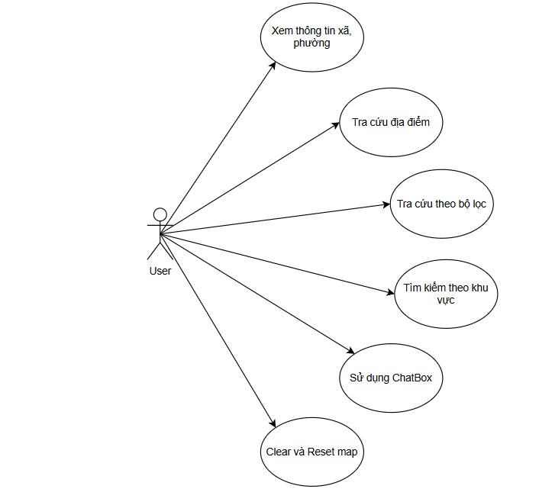
Hình 2: Sơ đồ Usecase tổng quát

3.2.1.2. Danh sách Usecases và Actor

STT | Tên Usecase | Ý nghĩa / Ghi chú
1 | Xem thông tin xã phường | Cho phép người dùng chọn một xã/phường trên bản đồ để xem nhanh các thông tin cơ bản (tên, đơn vị hành chính cấp trên, một số đặc điểm tổng quan,…).
2 | Tra cứu địa điểm | Hỗ trợ người dùng tìm kiếm vị trí các địa điểm công cộng (trường học, bệnh viện, cơ quan,…) theo tên hoặc từ khóa.
3 | Tra cứu theo bộ lọc | Cho phép người dùng lọc và chỉ hiển thị một số loại địa điểm nhất định (chỉ trường học, chỉ bệnh viện, hoặc nhóm địa điểm cụ thể) để tránh rối bản đồ.
4 | Tìm kiếm theo khu vực | Giúp người dùng giới hạn phạm vi tra cứu trong một khu vực xác định.
5 | Sử dụng ChatBox | ho phép người dùng trao đổi với ChatAI để hỏi thông tin hành chính, hỏi về vị trí tương đối, danh sách địa điểm,… bằng text hoặc giọng nói.
6 | Clear và Reset Map | Đưa bản đồ trở về trạng thái ban đầu sau khi đã tìm kiếm, lọc, phóng to/thu nhỏ hoặc hiển thị nhiều lớp dữ liệu.
Bảng 1: Danh sách Usecases
Actor: Người dùng thông thường.

3.2.2. Đặc tả Usecases

3.2.2.1. Usecase Xem thông tin xã phường.

Tên Usecase | Xem thông tin xã phường
Tóm tắt | Người dùng chọn một xã/phường/thị trấn trên bản đồ để xem thông tin cơ bản trong panel bên phải.
Dòng sự kiện chính | - Người dùng mở ứng dụng Smart Map, bản đồ hiển thị toàn tỉnh.  - Người dùng phóng to/thu nhỏ, di chuyển bản đồ đến khu vực quan tâm.  - Người dùng click vào một đơn vị hành chính cấp xã/phường/thị trấn.  - Hệ thống xác định đối tượng vừa được chọn.  - Hệ thống hiển thị thông tin chi tiết của xã/phường trong panel thông tin: tên, cấp, huyện/tỉnh trực thuộc, một số thông tin mô tả.
Dòng sự kiện khác | - UC1-A1: Chọn từ danh sách thay vì click bản đồ  - Người dùng mở danh sách xã/phường trong panel.  - Người dùng chọn tên xã/phường từ danh sách.  - Hệ thống pan bản đồ đến vị trí đơn vị đó và hiển thị thông tin như bước 5 dòng chính.
Sự kiện ngoại lệ | - EX1: Người dùng click vào khu vực không thuộc bất kỳ xã/phường nào (vùng trống, ngoài phạm vi tỉnh).  - Hệ thống không hiển thị panel thông tin mới, có thể hiển thị thông báo nhẹ (tooltip hoặc bỏ qua).
Điều kiện tiên quyết | - Hệ thống đã tải xong bản đồ và lớp ranh giới hành chính.  - Dữ liệu thông tin cơ bản của các xã/phường đã có trong hệ thống.
Trạng thái hệ thống trước UC | - Bản đồ đang hiển thị (toàn tỉnh hoặc một khu vực bất kỳ).  - Panel thông tin có thể đang trống hoặc đang hiển thị thông tin của một đối tượng khác.
Trạng thái sau khi thực hiện UC | - Thành công:  - Panel thông tin hiển thị đúng thông tin xã/phường được chọn.  - Bản đồ có thể highlight ranh giới xã/phường tương ứng.  - Thất bại:  - Không tìm thấy thông tin cho đối tượng được click (dữ liệu thiếu/lỗi) → panel hiển thị thông báo lỗi hoặc giữ nguyên trạng thái trước đó.
Bảng 2: Usecase Xem thông tin xã phường

3.2.2.2. Usecase Tra cứu địa điểm

Tên Usecase | Tra cứu địa điểm
Tóm tắt | Người dùng tìm kiếm địa điểm công cộng (trường học, bệnh viện, cơ quan, …) theo tên/từ khóa.
Dòng sự kiện chính | - Người dùng click vào ô Tìm kiếm địa điểm.  - Người dùng nhập từ khóa (ví dụ: “Bệnh viện Đồng Nai”, “Trường Tiểu học …”).  - Hệ thống gợi ý các kết quả phù hợp (auto-suggest).  - Người dùng chọn một kết quả từ danh sách gợi ý hoặc nhấn Enter.  - Hệ thống pan/zoom bản đồ đến vị trí địa điểm được chọn.  - Hệ thống highlight marker và hiển thị thông tin địa điểm trong panel.
Dòng sự kiện khác | - UC2-A1: Nhiều địa điểm trùng tên  - Hệ thống phát hiện có nhiều địa điểm trùng hoặc gần giống tên.  - Hệ thống hiển thị danh sách kết quả dạng list.  - Người dùng chọn một địa điểm trong danh sách.  - Tiếp tục từ bước 5 dòng chính.
Sự kiện ngoại lệ | - EX1: Không tìm thấy địa điểm phù hợp với từ khóa.  - Hệ thống hiển thị thông báo “Không tìm thấy kết quả phù hợp” và gợi ý người dùng kiểm tra lại tên hoặc dùng từ khóa khác.
Điều kiện tiên quyết | - Dữ liệu danh sách địa điểm công cộng đã được nạp vào hệ thống.  - Chức năng tìm kiếm đã sẵn sàng (index, API tìm kiếm hoạt động).
Trạng thái hệ thống trước UC | - Bản đồ có thể đang hiển thị nhiều marker hoặc theo trạng thái mặc định.  - Panel thông tin có thể trống hoặc hiển thị thông tin đối tượng trước đó.
Trạng thái sau khi thực hiện UC | - Thành công:  - Bản đồ pan/zoom đến đúng vị trí địa điểm.  - Marker được highlight.  - Panel hiển thị thông tin chi tiết địa điểm.  - Thất bại:  - Không có kết quả → bản đồ giữ nguyên, panel hiển thị thông báo “không có kết quả”.
Bảng 3: Usecase Tra cứu địa điểm

3.2.2.3. Usecase Tra cứu theo bộ lọc (Filter)

Tên Usecase | Tra cứu theo bộ lọc (Filter)
Tóm tắt | Người dùng lọc các loại địa điểm (trường học, bệnh viện, cơ quan, …) để hiển thị phù hợp với nhu cầu.
Dòng sự kiện chính | - Người dùng mở khu vực Bộ lọc (Filters).  - Người dùng tick chọn một hoặc nhiều loại địa điểm (ví dụ: Trường học, Bệnh viện).  - Hệ thống cập nhật bản đồ chỉ hiển thị marker thuộc loại đã chọn.  - Người dùng quan sát bản đồ với lớp thông tin đã lọc.
Dòng sự kiện khác | - UC3-A1: Bỏ chọn toàn bộ filter  - Người dùng bỏ tick tất cả các loại địa điểm.  - Hệ thống hoặc:  - Không hiển thị marker nào, hoặc  - Trở về trạng thái mặc định (hiển thị tất cả).
Sự kiện ngoại lệ | - EX1: Lỗi tải dữ liệu cho một loại địa điểm cụ thể.  - Hệ thống hiển thị thông báo (ví dụ: “Không tải được danh sách bệnh viện”) nhưng vẫn hiển thị các loại khác nếu có.
Điều kiện tiên quyết | - Dữ liệu phân loại địa điểm đã được chuẩn hóa (mỗi địa điểm có type/category).  - Component filter đã nạp được danh sách loại địa điểm.
Trạng thái hệ thống trước UC | - Bản đồ đang hiển thị một tập marker (tất cả hoặc theo filter trước đó).
Trạng thái sau khi thực hiện UC | - Thành công:  - Bản đồ chỉ hiển thị các marker thuộc các loại đã chọn.  - Trạng thái filter được cập nhật (có thể lưu trong state để dùng lại).  - Thất bại:  - Lỗi khi áp dụng filter → hệ thống giữ nguyên trạng thái marker cũ và hiển thị thông báo.
Bảng 4: Usecase Tra cứu theo bộ lọc (Filter)

3.2.2.4. Usecase Tìm kiếm theo khu vực

Tên Usecase | Tìm kiếm theo khu vực
Tóm tắt | Người dùng giới hạn phạm vi tìm kiếm (theo huyện/xã hoặc vùng khoanh trên bản đồ) để xem danh sách địa điểm trong khu vực đó.
Dòng sự kiện chính | - Người dùng chọn khu vực cần tìm kiếm:  - Chọn từ danh sách (huyện/xã), hoặc  - Click vào ranh giới trên bản đồ.  - Người dùng chọn loại thông tin cần tìm (ví dụ: tất cả trường học trong khu vực).  - Hệ thống truy vấn các địa điểm thuộc khu vực và loại đã chọn.  - Hệ thống hiển thị:  - Danh sách địa điểm trong panel.  - Marker tương ứng trên bản đồ.
Dòng sự kiện khác | - UC4-A1: Tìm theo bán kính (radius)  - Người dùng chọn một điểm trên bản đồ và nhập bán kính (ví dụ: 2km).  - Hệ thống lọc các địa điểm nằm trong bán kính đó.  - Hiển thị kết quả tương tự bước 4 dòng chính.
Sự kiện ngoại lệ | - EX1: Không có địa điểm nào trong khu vực thỏa điều kiện.  - Hệ thống thông báo “Không có địa điểm phù hợp trong khu vực này” và không vẽ marker mới.
Điều kiện tiên quyết | - Dữ liệu địa chỉ/tọa độ của địa điểm gắn với đơn vị hành chính hoặc tọa độ không gian.  - Chức năng group theo khu vực hoặc tính toán vùng/bán kính đã được triển khai.
Trạng thái hệ thống trước UC | - Bản đồ ở trạng thái bình thường (có hoặc không có filter).  - Panel có thể đang hiển thị thông tin khác.
Trạng thái sau khi thực hiện UC | - Thành công:  - Bản đồ highlight khu vực được chọn (nếu có).  - Danh sách địa điểm trong khu vực hiển thị rõ ràng.  - Marker tương ứng được vẽ/nhấn mạnh trên bản đồ.  - Thất bại:  - Lỗi truy vấn hoặc không có dữ liệu → không có marker mới, panel hiển thị thông báo lỗi/không có kết quả.
Bảng 5: Usecase Tìm kiếm theo khu vực

3.2.2.5. Usecase Sử dụng ChatBox (ChatAI)

Tên Usecase | Tìm kiếm theo khu vực
Tóm tắt | Người dùng tương tác với ChatAI để hỏi thông tin về đơn vị hành chính, địa điểm, vị trí tương đối,… bằng text hoặc voice.
Dòng sự kiện chính | - Người dùng mở ChatBox trên giao diện.  - Người dùng nhập câu hỏi bằng text (ví dụ: “Xã Bù Đăng thuộc huyện nào?”).  - Hệ thống gửi câu hỏi đến backend, kết hợp với dữ liệu hành chính và OpenAI.  - Hệ thống nhận câu trả lời từ ChatAI.  - ChatBox hiển thị câu trả lời cho người dùng.  - (Tuỳ chọn) Hệ thống gợi ý: highlight khu vực/địa điểm liên quan trên bản đồ.
Dòng sự kiện khác | - UC5-A1: Nhập bằng giọng nói  - Người dùng nhấn nút ghi âm.  - Người dùng đọc câu hỏi.  - Hệ thống chuyển giọng nói → text.  - Tiếp tục xử lý từ bước 3 dòng chính.
Sự kiện ngoại lệ | - EX1: Lỗi kết nối đến OpenAI hoặc dịch vụ AI.  - Hệ thống hiển thị thông báo “Tạm thời không xử lý được yêu cầu, vui lòng thử lại sau”.  - EX2: Câu hỏi ngoài phạm vi dữ liệu hành chính hoặc không đủ thông tin.  - ChatAI trả lời kèm giải thích “Hiện tại hệ thống chỉ hỗ trợ các câu hỏi về …”.
Điều kiện tiên quyết | - Kết nối từ backend đến OpenAI hoạt động bình thường.  - Dữ liệu hành chính đã được tích hợp vào pipeline ChatAI (RAG hoặc tương đương).
Trạng thái hệ thống trước UC | - Bản đồ hiển thị như bình thường.  - ChatBox ở trạng thái rảnh (chưa có hoặc đã có lịch sử chat trước đó).
Trạng thái sau khi thực hiện UC | - Thành công:  - Câu hỏi và câu trả lời được lưu trong lịch sử chat.  - Người dùng đọc được câu trả lời, có thể tiếp tục hỏi tiếp.  - Thất bại:  - Không nhận được phản hồi từ AI → hiển thị thông báo lỗi, lịch sử chat không được cập nhật câu trả lời mới.
Bảng 6: Usecase Sử dụng ChatBox

3.2.2.6. Usecase Clear và Reset Map

Tên Usecase | Tìm kiếm theo khu vực
Tóm tắt | Người dùng xóa toàn bộ kết quả tìm kiếm/filter, đưa bản đồ về trạng thái ban đầu.
Dòng sự kiện chính | - Người dùng nhấn nút Clear/Reset Map.  - Hệ thống xóa các highlight, kết quả tìm kiếm, marker tạm thời (nếu có).  - Hệ thống đưa bản đồ về mức zoom và vị trí mặc định (toàn tỉnh hoặc vùng trung tâm).  - Panel thông tin trở về trạng thái ban đầu (trống hoặc hiển thị hướng dẫn).
Dòng sự kiện khác | - UC6-A1: Reset một phần  - Chỉ reset filter nhưng giữ nguyên zoom, hoặc reset kết quả tìm kiếm nhưng giữ filter.  - (Tùy thiết kế cụ thể, có thể coi là biến thể của UC6 hoặc use case riêng.)
Sự kiện ngoại lệ | - EX1: Lỗi kết nối đến OpenAI hoặc dịch vụ AI.  - Hệ thống hiển thị thông báo “Tạm thời không xử lý được yêu cầu, vui lòng thử lại sau”.  - EX2: Câu hỏi ngoài phạm vi dữ liệu hành chính hoặc không đủ thông tin.  - ChatAI trả lời kèm giải thích “Hiện tại hệ thống chỉ hỗ trợ các câu hỏi về …”.
Điều kiện tiên quyết | - Hệ thống đang trong trạng thái đã có thao tác trước (đã tìm kiếm, đã filter, đã chat gợi ý vị trí, …).
Trạng thái hệ thống trước UC | - Bản đồ có thể đang zoom vào khu vực hẹp.  - Nhiều marker/filter/tìm kiếm đang hiển thị.  - Panel thông tin đang hiển thị thông tin cụ thể.
Trạng thái sau khi thực hiện UC | - Thành công:  - Bản đồ trở về trạng thái mặc định (zoom, vị trí).  - Các marker/đối tượng tạm thời được xóa hoặc trở về hiển thị cơ bản.  - Panel thông tin trở về trạng thái ban đầu.  - Thất bại:  - Một phần trạng thái không reset được → hệ thống vẫn cố gắng đưa về gần mặc định nhất có thể, có thể cần reload trang (trong thực tế).
Bảng 7: Usecase Clear và Reset Map

3.3. Thiết kế dữ liệu
Trong phạm vi đề tài, hệ thống Smart Map không sử dụng CSDL quan hệ mà lựa chọn lưu trữ dữ liệu dạng tệp JSON tĩnh. Cách tổ chức này xuất phát từ đặc thù:
- Dữ liệu hành chính (ranh giới, thông tin cơ bản của xã/phường) ít thay đổi, chủ yếu cập nhật theo đợt.
- Kiến trúc hệ thống sử dụng ReactJS (frontend) và NodeJS (backend), đều làm việc rất thuận tiện với JSON.
- JSON cho phép mô tả đối tượng theo dạng tài liệu (document), dễ deploy cùng ứng dụng hoặc lưu trên cloud storage.
Mặc dù không có các bảng SQL, dữ liệu vẫn được thiết kế theo mô hình thực thể – quan hệ rõ ràng, thể hiện qua các nhóm tệp:
- dongnai.geojson – mô tả ranh giới không gian và thông tin cơ bản của từng xã/phường.
- communes.index.json – “index” của tất cả xã/phường, dùng để tra cứu nhanh và map sang file chi tiết.
- Các file chi tiết xa-...json / phuong-...json – mô tả thông tin mở rộng cho từng xã/phường.
- pois.json – danh sách các điểm quan tâm (POI) như chợ, trường học, bệnh viện,… với tọa độ và mô tả.
Việc thiết kế như vậy giúp:
- Dễ dàng kết nối giữa dữ liệu không gian (GeoJSON) và dữ liệu thuộc tính (JSON).
- Có thể mở rộng sang CSDL quan hệ hoặc NoSQL trong tương lai chỉ bằng cách ánh xạ lại các trường id/code.

3.3.1. Mô hình khái niệm và quan hệ giữa các thực thể
Từ cấu trúc các file JSON, có thể mô hình hóa các thực thể chính như sau:

3.3.1.1. CommuneShape
Mục đích:
- Lưu toàn bộ ranh giới không gian của các xã/phường dưới dạng GeoJSON.
- Đồng thời lưu một số thông tin cơ bản ngay trong properties.
STT | Tên trường | Kiểu dữ liệu | Ý nghĩa/ Nội dung
1 | id | INT | Mã nội bộ (trùng với code trong dữ liệu hiện tại).
2 | code | INT | mã hành chính của xã.
3 | name | STRING | tên xã/phường
4 | type | STRING | loại đơn vị (“Xã”, “Phường”).
5 | province | STRING | tên tỉnh.
6 | population | INT | dân số ước tính.
7 | area_km2 | FLOAT | diện tích (km²).
8 | coordinates | ARRAY[ PAIR] | Mảng các cặp tọa độ.
Bảng 8: Thuộc tính CommuneShape

3.3.1.2. CommuneIndex
Mục đích:
- Đóng vai trò “bảng danh mục” (index) cho tất cả xã/phường.
- Dùng để tạo danh sách, tra cứu nhanh, hiển thị lược đồ thông tin, và biết được xã nào có file chi tiết riêng.
STT | Tên trường | Kiểu dữ liệu | Ý nghĩa/ Nội dung
1 | id | INT | Mã nội bộ (trùng với code trong dữ liệu hiện tại).
2 | code | INT | mã hành chính của xã.
3 | name | STRING | tên xã/phường
4 | type | STRING | loại đơn vị (“Xã”, “Phường”).
5 | province | STRING | tên tỉnh.
6 | population | INT | dân số ước tính.
7 | area_km2 | FLOAT | diện tích (km²).
8 | admin_center | ARRAY[ PAIR] | Mảng các cặp tọa độ.
9 | established | STRING | ngày thành lập (hoặc thời điểm sáp nhập).
10 | images | ARRAY[STRING] | danh sách tên file ảnh, dùng cho gallery/cover.
Bảng 9: Thuộc tính CommuneIndex

3.3.1.3. POI (Point of Interest)
Mục đích:
- Lưu danh sách các điểm quan tâm (POI): chợ, trường học, bệnh viện, cơ quan hành chính,…
- Dùng để vẽ marker trên bản đồ và hiển thị thông tin chi tiết khi người dùng click.
STT | Tên trường | Kiểu dữ liệu | Ý nghĩa/ Nội dung
1 | id | INT | Mã POI.
2 | name | STRING | tên POI
3 | aliases | ARRAY[STRING] | Mảng các chuỗi alias của POI.
4 | type | STRING | loại POI (“tourism”, “hospital”,…)
5 | commune | STRING | tên xã/phường.
6 | province | STRING | tên tỉnh
7 | lng | FLOAT | Giá trị kinh độ
8 | lat | FLOAT | Giá trị vĩ độ
9 | description | STRING | Mô tả chi tiết.
10 | images | ARRAY[STRING] | danh sách tên file ảnh, dùng cho gallery/cover.
Bảng 10: Thuộc tính POI

3.3.1.4. CommuneDetail
Mục đích:
- Lưu thông tin mở rộng để hiển thị panel chi tiết bên phải, tập trung vào mô tả, đặc trưng, dự án, sản phẩm,…
STT | Tên trường | Kiểu dữ liệu | Ý nghĩa/ Nội dung
1 | id | INT | Mã nội bộ (trùng với code trong dữ liệu hiện tại).
2 | name | STRING | tên xã/phường
3 | type | STRING | loại đơn vị (“Xã”, “Phường”).
4 | province | STRING | tên tỉnh.
5 | population | INT | dân số ước tính.
6 | area_km2 | FLOAT | diện tích (km²).
7 | admin_center | ARRAY[ PAIR] | Mảng các cặp tọa độ.
8 | partySecretary | STRING | Bí thư Xã/Phường
9 | chairman | STRING | Chủ tịch Xã/Phường
10 | nature | STRING | Mô tả về thiên nhiên xã/phường
11 | arteries | ARRAY[STRING] | Các trục đường chính
12 | key_projects | ARRAY[STRING] | Các dự án trọng điểm của xã/phường
13 | industry_residential | ARRAY[STRING] | Các khu công nghiệp.
14 | adjacent | ARRAY[STRING] | Tên các xã/phường ráp ranh
15 | highlights | ARRAY[STRING] | Tên các địa điểm nổi bật.
16 | specialties | ARRAY[STRING] | Tên các món ăn ngon đặc trưng
17 | products | ARRAY[STRING] | Tên các sản phẩm địa phương.
19 | note | STRING | Thông tin sáp nhập.
20 | updatedAt | STRING | Ngày cập nhật.
Bảng 11: Thuộc tính CommuneDetail

3.3.2. Ghi chú về quan hệ và truy vấn
Liên kết giữa bản đồ và thông tin xã/phường:
Khi người dùng click vào một polygon trong dongnai.geojson, hệ thống đọc properties.code, sau đó tra communes.index.json theo code để lấy thông tin cơ bản, rồi (nếu cần) đọc tiếp file chi tiết CommuneDetail theo id.
Liên kết giữa POI và xã/phường:
Hiện tại, POI liên kết với xã bằng trường commune (tên xã). Ở tầng ứng dụng, có thể đối chiếu POI.commune với CommuneIndex.name để hiển thị POI theo xã tương ứng.
Cách tổ chức này dù dùng file JSON nhưng về bản chất vẫn có:
- “Khóa chính”: id, code.
- “Khóa ngoại”: các trường code, name được dùng để nối giữa các file.
Điều này giúp giữ được tư duy thiết kế dữ liệu chuẩn, đồng thời phù hợp với kiến trúc dùng JSON tĩnh, dễ triển khai, dễ mở rộng và dễ chuyển đổi sang CSDL quan hệ nếu cần trong các giai đoạn sau.

3.3.3. Sơ đồ hóa quan hệ các thực thể.
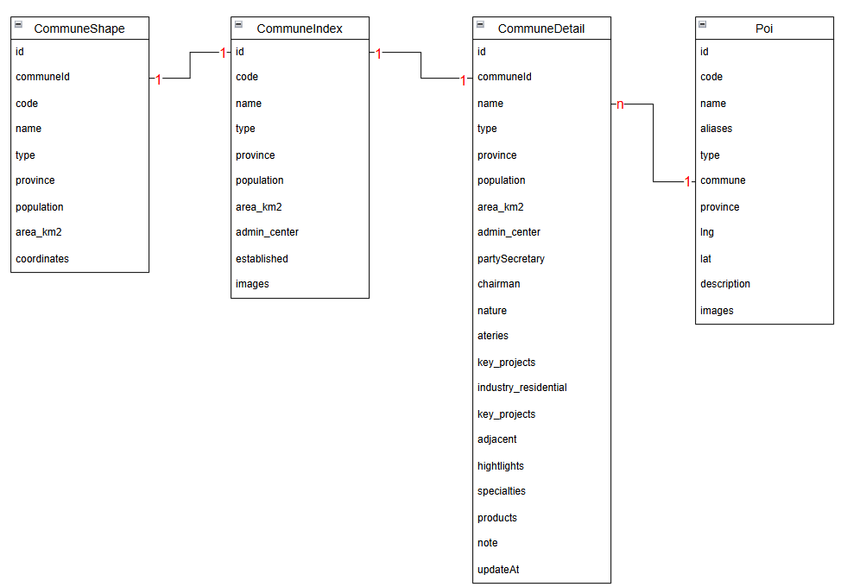
Hình 3: Sơ đồ hóa quan hệ các thực thể

Chương 4: Xây dựng ứng dụng

4.1. Mô tả giao diện

4.1.1. Danh sách các thành phần.

STT | Tên thành phần | Ý nghĩa / Ghi chú
1 | Map Canvas | Khu vực bản đồ trung tâm, hiển thị ranh giới hành chính, các lớp dữ liệu và vị trí các điểm quan tâm (POI). Người dùng tương tác trực tiếp tại đây để phóng to, thu nhỏ, di chuyển và chọn xã/phường hoặc địa điểm.
2 | SideBar Filter | Thanh bên chứa các bộ lọc (filter) theo loại địa điểm hoặc lớp dữ liệu. Cho phép người dùng bật/tắt từng nhóm POI (trường học, bệnh viện, chợ, du lịch…) để bản đồ hiển thị đúng nội dung cần xem, tránh rối thông tin.
3 | Information Panel | Khung thông tin chi tiết nằm cạnh bản đồ. Khi người dùng chọn một xã/phường hoặc một POI, panel này hiển thị các thông tin liên quan: tên, thuộc đơn vị hành chính nào, mô tả, dự án, đặc sản, hình ảnh…
4 | ChatBox | Ô chat tích hợp ChatAI, cho phép người dùng đặt câu hỏi bằng văn bản (và có thể bằng giọng nói) về đơn vị hành chính, địa điểm hoặc thông tin liên quan. Kết quả trả lời được hiển thị trực tiếp trong khung chat, có thể kết hợp gợi ý thao tác trên bản đồ.
5 | SearchBar | Thanh tìm kiếm nhanh ở phần đầu giao diện. Người dùng nhập từ khóa (hoặc dùng giọng nói) để tra cứu tên xã/phường, trường học, bệnh viện… Hệ thống tự động đề xuất kết quả và di chuyển bản đồ tới vị trí phù hợp.
6 | Map Layer | Cho phép người dùng lựa chọn kiểu bản đồ nền: Ví dụ Vệ tinh hoặc Bản đồ.
Bảng 12: Dánh sách các thành phần giao diện

4.1.2. Mô tả chi tiết các thành phần.

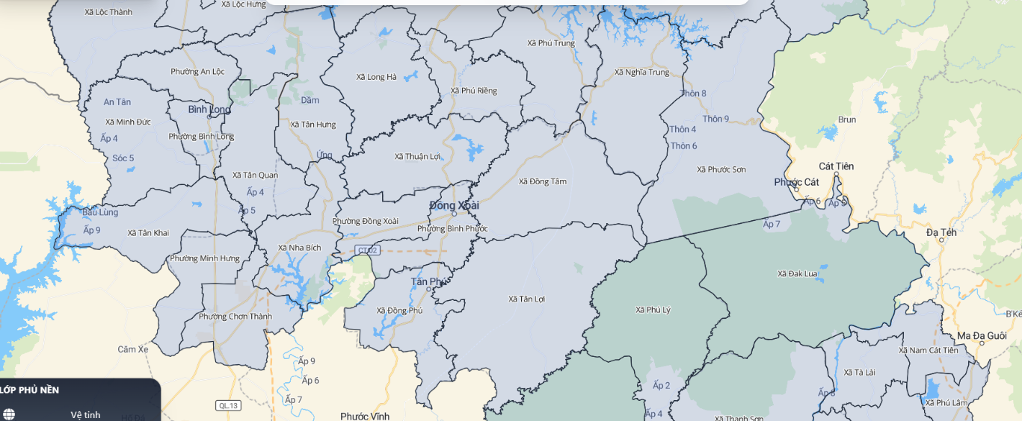
4.1.2.1. Map Canvas
Hình 4: Map Canvas

Tên | Map Canvas
Loại | Panel hiển thị bản đồ (Map View)
Chức năng | - Hiển thị bản đồ nền và ranh giới hành chính các xã/phường.  - Nhận thao tác phóng to/thu nhỏ, kéo bản đồ, click vào xã/phường hoặc POI.  - Là khu vực trung tâm để người dùng quan sát và tương tác với không gian địa lý.
Điều kiện gọi | - Luôn được hiển thị khi người dùng truy cập trang Smart Map.  - Các thao tác từ SearchBar, Filter, ChatBox… đều dẫn đến việc cập nhật MapCanvas (zoom, highlight, thêm marker).
Chú thích | - Dùng MapLibre để render; hỗ trợ WebGL.  - Khi người dùng chọn một đối tượng, MapCanvas gửi sự kiện sang InformationPanel để hiển thị chi tiết.
Bảng 13: Mô tả chi tiết Map Canvas

4.1.2.2. SideBar Filter
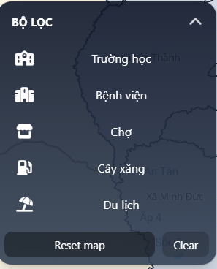
Hình 5: Sidebar Filter

Tên | Sidebar Filter
Loại | Sidebar / Panel điều khiển
Chức năng | - Cho phép người dùng bật/tắt các lớp POI theo loại: Trường học, Bệnh viện, Chợ, Cây xăng, Du lịch…  - Cung cấp nút Reset map và Clear để đưa bản đồ về trạng thái ban đầu.
Điều kiện gọi | - Tự động hiển thị ở cạnh trái (hoặc phải) của màn hình khi người dùng mở trang.  - Có thể thu gọn/mở rộng (collapse/expand) khi người dùng bấm icon mũi tên.
Chú thích | - Trạng thái filter được lưu trên client (state); khi thay đổi sẽ cập nhật lại danh sách marker trên MapCanvas.  - Reset map: đưa bản đồ về tầm nhìn mặc định.  - Clear: xóa highlight, kết quả tìm kiếm, POI tạm.
Bảng 14: Mô tả chi tiết Sidebar Filter

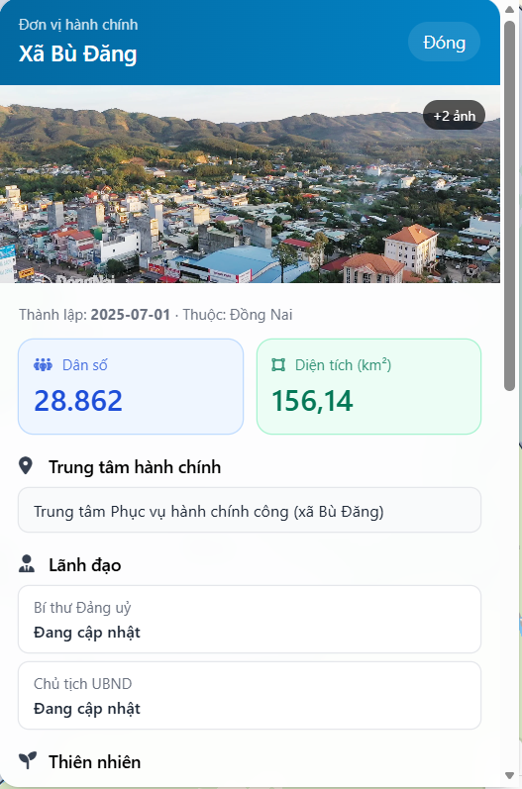
4.1.2.3. Information Panel
Hình 6: Information Panel

Tên | InformationPanel (Panel thông tin)
Loại | Panel chi tiết (Detail View)
Chức năng | - Hiển thị thông tin chi tiết về xã/phường hoặc POI mà người dùng đang chọn:  - Tên đơn vị hành chính, ngày thành lập, dân số, diện tích, trung tâm hành chính.  - Lãnh đạo, thiên nhiên, tuyến giao thông huyết mạch, dự án trọng điểm, đặc sản, sản phẩm…  - Ảnh đại diện và thư viện ảnh (nếu có).
Điều kiện gọi | - Click vào một xã/phường trên MapCanvas, hoặc  - Chọn một kết quả từ SearchBar  - Click vào một POI.
Chú thích | - Có nút Đóng để ẩn panel và trả không gian cho bản đồ.  - Nội dung lấy từ communes.index.json và file chi tiết xa-y.json.  - Cho phép scroll nếu nội dung dài.Clear: xóa highlight, kết quả tìm kiếm, POI tạm.
Bảng 15: Mô tả chi tiết Information Panel

4.1.2.4. ChatBox
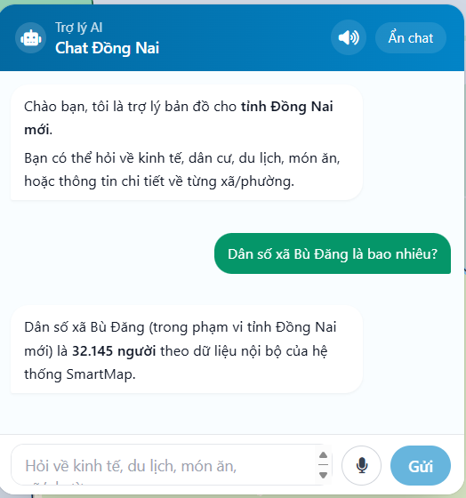
Hình 7: ChatBox (ChatAI)

Tên | ChatBox
Loại | Widget hội thoại (Chat panel)
Chức năng | - Cho phép người dùng trò chuyện với trợ lý AI về: thông tin hành chính, kinh tế, du lịch, món ăn, từng xã/phường…  - Nhận câu hỏi dạng text hoặc giọng nói, gửi lên backend + OpenAI, hiển thị câu trả lời.
Điều kiện gọi | - Mặc định thu gọn ở góc màn hình; mở ra khi người dùng bấm nút “Chat Đồng Nai / Trợ lý AI”.  - Có thể ẩn/hiện trong quá trình sử dụng mà không ảnh hưởng tới MapCanvas.
Chú thích | - Lưu lịch sử hội thoại trong phiên làm việc hiện tại.  - Có nút “Mic” để ghi âm câu hỏi, nút “Gửi” cho text.  - Có nút bật/tắt âm thanh đọc lại câu trả lời (nếu triển khai TTS).
Bảng 16: Mô tả chi tiết ChatBox

4.1.2.5. SearchBar
Hình 8: SearchBar

Tên | SearchBar
Loại | Ô tìm kiếm (Input + Button)
Chức năng | - Nhập từ khóa (tên xã/phường, công trình, POI…) để tra cứu.  - Hỗ trợ tìm kiếm bằng giọng nói qua nút Mic.  - Gửi yêu cầu tìm kiếm, sau đó MapCanvas zoom tới vị trí kết quả và/hoặc mở InformationPanel.
Điều kiện gọi | - Luôn hiển thị ở phía trên bản đồ khi người dùng truy cập hệ thống.  - Kích hoạt tìm kiếm khi người dùng nhấn nút Tìm kiếm hoặc phím Enter.
Chú thích | - Có placeholder gợi ý: “Tìm xã/phường, công trình… (gõ hoặc bấm mic)”.  - Có thể triển khai gợi ý tự động (autocomplete) dựa trên communes.index.json và pois.json.
Bảng 17: Mô tả chi tiết SearchBar

4.1.2.6. Map Layer
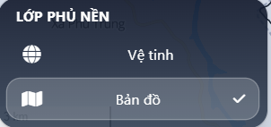
Hình 9: Map Layer

Tên | MapLayerPanel (Lớp phủ nền)
Loại | Panel chọn lớp bản đồ (Layer Switcher)
Chức năng | - Cho phép người dùng lựa chọn kiểu bản đồ nền: Ví dụ Vệ tinh hoặc Bản đồ.  - Thay đổi style/bộ tiles đang được MapCanvas sử dụng mà không ảnh hưởng đến dữ liệu hành chính phía trên.
Điều kiện gọi | - Hiển thị dưới dạng một hộp nhỏ (popup panel) khi người dùng bấm vào icon lớp bản đồ.  - Có thể đóng/mở linh hoạt trong suốt quá trình sử dụng.
Chú thích | - Chỉ thay đổi base map (background); các polygon xã/phường và marker POI vẫn giữ nguyên.  - Mặc định hệ thống chọn “Bản đồ”; người dùng có thể chuyển sang “Vệ tinh” để dễ quan sát địa hình, sông hồ, khu dân cư.
Bảng 18: Mô tả chi tiết Map Layer

4.2. Sử dụng OpenAI trong hệ thống ChatBox

4.2.1. Mục tiêu
Hệ thống ChatBox được thiết kế theo hướng “LLM + dữ liệu tĩnh”:
- Những thông tin nhạy cảm hoặc cần độ chính xác cao (dân số, diện tích, dữ liệu hành chính…) phải được lấy từ nguồn dữ liệu tĩnh (các file JSON/Markdown nội bộ) rồi mới đưa cho mô hình OpenAI trả lời, không cho mô hình tự bịa số liệu.
- Các câu hỏi mang tính mô tả, gợi ý, giới thiệu (thiên nhiên, du lịch, ẩm thực…) được phép cho mô hình diễn giải linh hoạt hơn, nhưng vẫn bám vào bối cảnh “tỉnh Đồng Nai mới”.
- Những câu hỏi không rõ ràng, ít phụ thuộc số liệu có thể cho mô hình trả lời gần như tự do, nhưng luôn được “khoanh vùng” trong phạm vi Đồng Nai bằng prompt và core facts.

4.2.2. Các nguồn dữ liệu nội bộ
Trên server:
- dongnai-core-facts.md
→ Tài liệu Markdown chứa kiến thức lõi về việc sáp nhập, các quy ước hành chính mới, ví dụ minh họa…
→ Được đọc vào biến DONGNAI_CORE_FACTS và gửi kèm trong prompt hệ thống để LLM ưu tiên xem đây là “nguồn đúng nhất”.
- communes.index.json + các file chi tiết từng xã
→ Được nạp vào COMMUNE_INDEX, COMMUNE_CODE_MAP.
→ Dùng cho:
- Gate kiểm tra tên xã/phường trong câu hỏi.
- Tìm đúng xã khi câu hỏi nhắc đến một xã cụ thể.
- Cung cấp JSON chi tiết cho các hàm answerCommuneStrict / answerCommuneRich.
- pois.index.json / pois.json
→ Dùng để:
- Nhận diện tên các POI nổi bật trong câu hỏi.
- Gate “chỉ cho phép câu hỏi liên quan Đồng Nai”.

Nhờ vậy, ChatBox thực chất đang chạy trên một “mini RAG thủ công”: tự tra cứu JSON/Markdown trước, rồi mới gọi LLM.

4.2.3. Sơ đồ luồng xử lý AI trong ChatBox

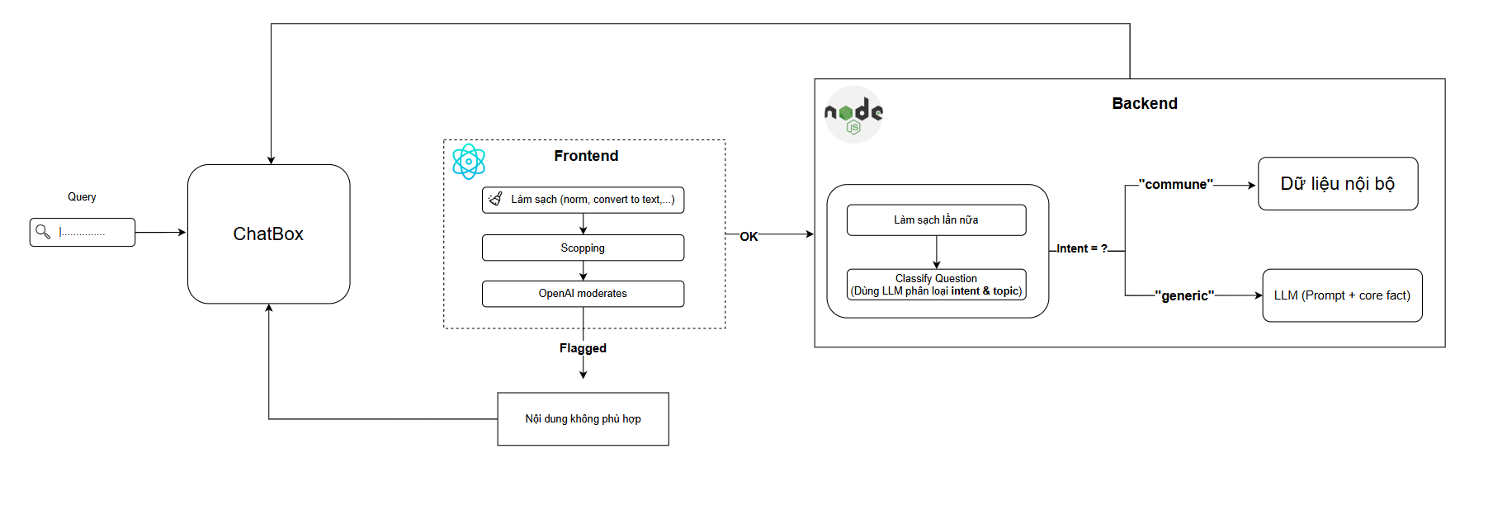
Hình 10: Sơ đồ luồng xử lý AI trong ChatBox

4.2. Source Code và Website

Link Github dự án:

Link Website:

Chương 5: Kết luận

5.1. Kết quả đạt được
Sau quá trình nghiên cứu, thiết kế và triển khai, đề tài “Hệ thống Smart Map hỗ trợ tra cứu thông tin tỉnh Đồng Nai mới” đã cơ bản hoàn thành các mục tiêu đề ra cả về mặt kỹ thuật lẫn ý nghĩa ứng dụng thực tiễn. Trước hết, đề tài đã xây dựng được một bản đồ số tương tác thể hiện rõ ràng ranh giới hành chính mới của tỉnh sau sáp nhập, với lớp dữ liệu đến tận cấp xã/phường. Người dùng có thể phóng to, thu nhỏ, di chuyển bản đồ và lựa chọn từng đơn vị hành chính để xem thông tin chi tiết. Điều này góp phần cụ thể hóa, trực quan hóa các nội dung trong nghị quyết sắp xếp đơn vị hành chính vốn thường chỉ xuất hiện dưới dạng văn bản và sơ đồ tĩnh.
Trên nền bản đồ đó, hệ thống đã tích hợp thành công các lớp dữ liệu bổ sung như danh sách địa điểm công cộng (trường học, bệnh viện, chợ, cây xăng, điểm du lịch…) và cho phép người dùng lọc, tìm kiếm theo nhiều tiêu chí khác nhau. Các thành phần giao diện như Map Canvas, SideBar Filter, Information Panel, SearchBar, MapLayer được thiết kế đồng bộ, thân thiện, giúp người dùng dễ dàng thao tác: từ việc chọn nhanh một xã/phường, tra cứu địa điểm trong khu vực, đến việc chuyển đổi lớp nền bản đồ vệ tinh – đường phố phù hợp với nhu cầu quan sát. Mặc dù dữ liệu được tổ chức hoàn toàn bằng các tệp JSON tĩnh, đề tài vẫn xây dựng được mô hình dữ liệu có cấu trúc, có quan hệ, bảo đảm khả năng mở rộng và tái sử dụng trong tương lai.

Một kết quả nổi bật khác là việc tích hợp thành công ChatBox AI dựa trên nền tảng OpenAI, nhưng được “bao” bởi lớp dữ liệu hành chính nội bộ. Hệ thống không chỉ đơn thuần gửi câu hỏi lên mô hình ngôn ngữ lớn, mà đã thiết kế cơ chế phân loại câu hỏi, kiểm duyệt nội dung, lựa chọn ngữ cảnh và giới hạn phạm vi trả lời trong tỉnh Đồng Nai mới. Các câu hỏi cần số liệu chính xác (dân số, diện tích, thông tin hành chính) được buộc phải dựa trên dữ liệu tĩnh của hệ thống; các câu hỏi mang tính mô tả (thiên nhiên, ẩm thực, du lịch) được mô hình hỗ trợ diễn đạt sinh động nhưng vẫn trong khuôn khổ. Nhờ đó, ChatBox vừa phát huy được sức mạnh của AI, vừa hạn chế được nguy cơ “bịa” thông tin, phù hợp với tính chất nhạy cảm của dữ liệu hành chính.

Về phía người dùng, hệ thống đã đáp ứng đúng định hướng ban đầu: bất kỳ ai cũng có thể truy cập và sử dụng mà không cần đăng ký tài khoản, không phải cung cấp thông tin cá nhân. Từ một giáo viên đang chuẩn bị bài giảng địa lý địa phương, một cán bộ cần nhanh chóng minh họa ranh giới mới trong cuộc họp, cho đến người dân chỉ muốn tra cứu xã mình sau sáp nhập thuộc đơn vị nào, tất cả đều có thể thao tác trực tiếp trên Smart Map. Giao diện tiếng Việt, cách trình bày gần gũi, kết hợp giữa bản đồ trực quan và phần mô tả chi tiết đã góp phần làm cho thông tin hành chính vốn khô khan trở nên dễ tiếp cận hơn.

Về mặt học thuật và kỹ thuật, đề tài đã áp dụng đồng thời nhiều công nghệ hiện đại: ReactJS, NodeJS, MapLibre, OpenAI, tích hợp với mô hình lưu trữ dữ liệu JSON và cloud storage. Quá trình phân tích – thiết kế từ mô hình ca sử dụng, yêu cầu nghiệp vụ, thiết kế dữ liệu, đến kiến trúc hệ thống frontend – backend – AI đã giúp người thực hiện củng cố tư duy hệ thống, rèn luyện kỹ năng hiện thực hóa một ý tưởng từ mức ý tưởng ban đầu đến một sản phẩm demo hoàn chỉnh có thể sử dụng được.

Dĩ nhiên, trong khuôn khổ thời gian và nguồn lực hạn chế, hệ thống hiện tại vẫn còn một số điểm có thể tiếp tục cải tiến: dữ liệu chưa bao phủ hết mọi lĩnh vực (kinh tế, môi trường, quy hoạch chi tiết…), chưa có cơ chế cập nhật tự động từ các nguồn chính thống, một số chức năng nâng cao như thống kê, phân tích dữ liệu không gian chưa được triển khai. Tuy nhiên, những hạn chế này không phủ nhận giá trị của phiên bản hiện tại, mà ngược lại, mở ra hướng phát triển tiếp theo cho đề tài: tiến tới một nền tảng bản đồ mở rộng, có thể tích hợp thêm nhiều lớp dữ liệu chuyên ngành, phục vụ sâu hơn cho quản lý và giáo dục địa phương.

Tổng kết lại, đề tài Smart Map đã đạt được những kết quả quan trọng: xây dựng được hệ thống bản đồ số tương tác cho tỉnh Đồng Nai mới, thiết kế được mô hình dữ liệu rõ ràng, triển khai thành công ChatBox AI gắn với dữ liệu hành chính, và tạo ra một công cụ tra cứu trực quan, dễ dùng cho nhiều nhóm đối tượng. Hơn cả một bài tập kỹ thuật, đây là bước khởi đầu cho khả năng ứng dụng công nghệ bản đồ số và trí tuệ nhân tạo vào các bài toán cụ thể của địa phương. Hy vọng trong tương lai, hệ thống sẽ tiếp tục được hoàn thiện, mở rộng và được nhiều người sử dụng, góp phần nhỏ bé vào quá trình chuyển đổi số và truyền thông về đơn vị hành chính mới của tỉnh.

5.2. Hướng phát triển

Mặc dù phiên bản hiện tại của Smart Map đã đáp ứng các mục tiêu đặt ra ban đầu, hệ thống vẫn còn nhiều tiềm năng để tiếp tục hoàn thiện và mở rộng trong tương lai. Một số định hướng phát triển chính có thể kể đến như sau:

Trước hết, về khai thác dữ liệu và phân loại đối tượng, hệ thống có thể được mở rộng để nhận diện và quản lý nhiều loại lớp thông tin hơn. Thay vì chỉ dừng lại ở các nhóm cơ bản như trường học, bệnh viện, chợ, cây xăng, điểm du lịch…, Smart Map có thể bổ sung các đối tượng như cơ sở hành chính, điểm văn hóa – lịch sử, khu công nghiệp, vùng nông nghiệp chuyên canh, công trình hạ tầng trọng điểm… Mỗi nhóm đối tượng sẽ có bộ thuộc tính riêng và biểu tượng (icon) riêng trên bản đồ, giúp người dùng quan sát bức tranh tổng thể về không gian kinh tế – xã hội của tỉnh một cách đầy đủ hơn.

Thứ hai, về tính năng tra cứu không gian nâng cao, hệ thống có thể phát triển thêm các công cụ làm việc trực tiếp với tọa độ. Người dùng không chỉ tìm theo tên xã/phường hay tên địa điểm mà còn có thể nhập tọa độ (kinh độ, vĩ độ) để định vị điểm bất kỳ trên bản đồ, kiểm tra điểm đó thuộc đơn vị hành chính nào, gần các công trình nào. Bên cạnh đó, việc tích hợp chức năng chỉ đường (routing) – ví dụ tìm đường đi ngắn nhất từ vị trí hiện tại đến một trường học hoặc bệnh viện – sẽ giúp Smart Map tiến gần hơn tới các ứng dụng bản đồ điều hướng quen thuộc, nhưng tập trung chuyên sâu cho địa bàn tỉnh Đồng Nai mới.

Thứ ba, một hướng phát triển quan trọng là xây dựng cơ chế đóng góp và hiệu chỉnh từ cộng đồng. Hệ thống có thể cho phép người dùng (sau khi xác thực ở mức phù hợp) đề xuất thêm địa điểm mới, đề nghị chỉnh sửa thông tin sai lệch hoặc đã lỗi thời, bổ sung ảnh, mô tả, giờ hoạt động… cho từng địa điểm. Kèm theo đó, tính năng đánh giá và nhận xét địa điểm (rating, comment) sẽ giúp thu thập ý kiến đa chiều của người sử dụng, hỗ trợ cơ quan quản lý có thêm kênh tham khảo về chất lượng dịch vụ công, điểm đến du lịch, cơ sở hạ tầng. Tất nhiên, các đóng góp này cần được đặt trong một quy trình kiểm duyệt hợp lý để đảm bảo tính chính xác và phù hợp của nội dung trước khi hiển thị rộng rãi.

Về phía ChatBox AI, hệ thống có thể tiếp tục được tối ưu theo hướng: mở rộng bộ phân loại ý định để nhận biết nhiều kiểu câu hỏi hơn (ví dụ: so sánh hai xã, gợi ý tuyến tham quan, phân tích phân bố địa điểm theo khu vực…), kết hợp tốt hơn giữa dữ liệu không gian (ranh giới, khoảng cách) và dữ liệu thuộc tính (dân số, điểm du lịch, đặc sản) để đưa ra các câu trả lời mang tính phân tích, gợi ý. Trong tương lai, có thể nghiên cứu tích hợp thêm các mô hình chuyên biệt về bản đồ và dữ liệu địa lý (geospatial AI) nhằm nâng cao độ chính xác khi xử lý các câu hỏi liên quan tới khoảng cách, vùng ảnh hưởng, bán kính phục vụ,…

Cuối cùng, khi quy mô dữ liệu và số lượng người dùng tăng lên, hệ thống có thể được nâng cấp về mặt kiến trúc: chuyển từ lưu trữ JSON tĩnh sang cơ sở dữ liệu chuyên dụng cho dữ liệu không gian (PostGIS, Elasticsearch…), áp dụng các cơ chế cache và phân tán tải, mở API cho bên thứ ba khai thác. Nhờ đó, Smart Map không chỉ dừng lại ở một sản phẩm phục vụ tra cứu trong phạm vi đề tài, mà còn có thể trở thành một nền tảng dữ liệu mở về tỉnh Đồng Nai mới, sẵn sàng kết nối với các ứng dụng khác trong hệ sinh thái chuyển đổi số của địa phương.

Tài liệu tham khảo.
[1]. Chạm 95 KHÁM PHÁ 95 PHƯỜNG, XÃ TỈNH ĐỒNG NAI

[2]. Báo Đồng Nai – InforGraphic 95 Xã Phường

[3]. OpenAI – API reference

